***Lección 3: El tiempo libre***

***¿Qué haces después de las clases?***

***Los lugares: places***

el café

el campo/la cancha de

el centro comercial

el cine

el gimnasio

el parque

el restaurante

el trabajo

la biblioteca

la casa

la iglesia

la piscina

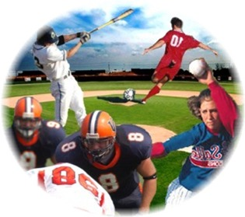

***Los deportes***

Correr-

hacer ejercicios-

ir al partido-

jugar al básquetbol

al béisbol

al fútbol

al golf

levantar pesas-

la tienda de …

la heladería

el aeropuerto

***Las actividades***

caminar-

dormir-

escuchar música-

hablar por teléfono-

ir a la lección de..-

-piano

ir de compras-

jugar videojuegos-

leer-

pasar el tiempo con amigos

pasar el tiempo con la familia

tocar la guitarra

- la trompeta

- el violín

trabajar como voluntario

usar la computadora

el estadio de …

el zoológico

el supermercado la lucha libre

la calle el equipo de natación

el museo el equipo de básquetbol

la gasolinera el club de ajedrez

la parada de autobuses el club de hockey

el quiosco

el barrio

* ¿adónde vas en tu tiempo de ocio/libre?
* ¿qué haces allí?
* ***to talk about extracurricular activities--*** extracurricular activities

el ajedrez chess

el club (de …) club

el club atlético athletic club

el equipo (de…) team

la fotografía photography

el fotógrafo/a photographer

los jóvenes young people

el miembro member

**ser** miembro de to be a member of

la práctica (de …) practice

la reunión (de …) meeting

* ***to talk about athletic activities***

el/la animador/a cheerleader

las artes marciales martial arts

**hacer** gimnasia to do gymnastics

el hockey hockey

**jugar** a los bolos to bowl

la natación swimming

* ***to talk about music and drama***

la banda band

el bailarín/a dancer

la canción song

el cantante singer

el coro chorus

el ensayo de … rehearsal

**ensayar** to rehearse

el músico/a musician

la orquesta orchestra

la voz/las voces voice

* ***to talk about actions with activities***

**asistir a** to attend antes de + infinitive before….

**ganar** to win, to earn después de + infinitive after….

**grabar** to record

**participar** en to participate antes de ensayar, necesito… Before rehearsing, I need to..

**tomar** lecciones de to take lessons después de ensayar necesito.. After rehearsing, I need to..

**volver** (ue) to return

* ***to talk about and describe internet activities***

**crear** una página Web to create a Web page

**estar** en línea to be on line

**hacer** una búsqueda to do a search

**navegar** en la Red to surf the web

**enviar/mandar**  to send

el mensaje de texto text message

el correo electrónico e-mail

**buscar** to search/to look for

la contraseña password

**recibir** to receive

**apagar**  to turn off

**encender(ie)/prender** to turn on

**charlar**  to chat

(palito) selfie selfie (stick)

* ***Pastimes (book 3 PE)***

ir a bailar to go dancing

ir a una boda to go to a wedding

practicar deportes to practice sports

ir al cine to go to the movie theater

ver la television to watch/see tv

ir de compras to go shopping

ir a una fiesta de sorpresa to go to a surprise party

ir de pesca to go fishing

ir de vacaciones to go on vacation

ir de caza to go hunting

ir de visita a to go to visit to

ir de viaje to go on a trip

ir a un desfile to go to a parade

tocar un instrumento musical to play a musical instrument

celebrar un día especial to celebrate a special day

la Navidad Christmas

la Semana Santa Easter/Holy week

reunirse con amigos to meet with friends

tener una cita con el doctor, amigo, etc. to have an appt./date

hacer un concurso to make a contest

hacer una audición to make an audition

ver fuegos artificiales to see fireworks

hacer un picnic to have a picnic

dar una caminata to go for a walk

dar un paseo to go for a walk

montar en bicicleta to ride a bicycle

montar a caballo to go horseback riding

el campo

el lago

el mar

la playa

el rio

tomar el sol to sunbathe

esquiar to ski

***La Gramática:***

***I. CONOCER VS. SABER***

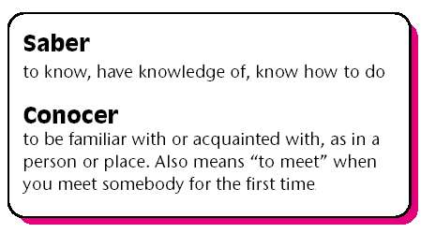

***CONOCER SABER***

conozco conocemos sé sabemos

conoces conocéis sabes sabéis

conoce conocen sabe saben

***PERSONAL ‘A’with conocer*:**

-with conocer: You must use ‘A’ before a person:

*Yo conozco* ***a*** *la mamá de Ana.*

*Ella conoce* ***a*** *alguien interesante*.

-saber can be followed by *que, qué, donde, dónde, si, cuándo*

These are words that introduce facts.

1. **Time Expressions with Hacer: How long have you been….**

*Q: ¿Cuánto tiempo hace que + verb in the present tense?*

*Q: How long have you been doing something?*

*A: I have been ____ for ____days/minutes/years/ months etc.*

*A: Hace + length of time + que + verb in the present tense*

Hace un mes que trabajo en Wegmans.

Hace tres años que tengo un celular.

Hace un semestre que necesito un coche.

1. El comparativo: Comparisons

* ***Comparisons of equality***

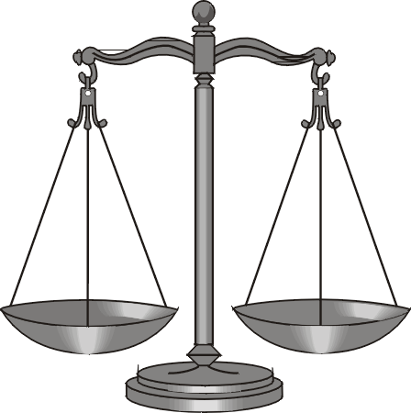

* + - * ***tanto,a,os,as*** + (*noun*) + ***como (as much/as many)***
      * ***tan*** + (**adverb or adjective**) + ***como (as ___ as)***

🡪 Ella marca tantas ***goles*** como él.

🡪 Su música es tan **suave** como el agua

🡪 Hoy yo llegué tan **tarde** como ayer.

* ***Comparisons of inequality***

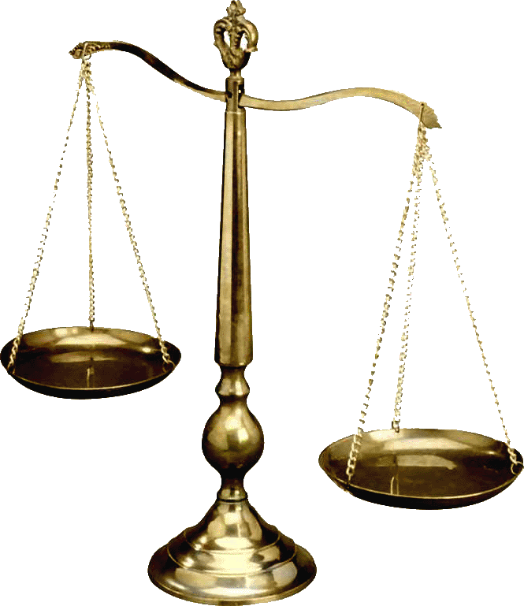

1. The formula for describing levels of superiority is:
   * + - **más** + (noun, adjective, or adverb) + ***que***

Sus clases son más **interesantes** que las mías

Me levanto más **temprano** que ella.

* B. The formula for describing levels of inequality is:
  + - * **menos** + (noun, adjective, or adverb) + ***que***

Tomamos menos **tiempo** que Uds. para terminar el examen.

Tú eres menos **pobre** que ella.

Ella tiene menos **problemas** que su hermano

1. **Más de/ menos de** + only used with QUANTITATIVE expressions. I have more than 20 dollars… We have more than 50 students going to the game!

Tengo más de veinte dólares en mi bolsillo.

¡Tenemos más de 50 estudiantes que van a ir al partido!

* ***Special comparatives:***

**Adjective Adverb Comparative**

bueno bien mejor (better) never ‘more good than’

malo mal peor (worse)

grande - mayor (refers to age) older

pequeño - menor (refers to age) younger

* ***The Superlative***

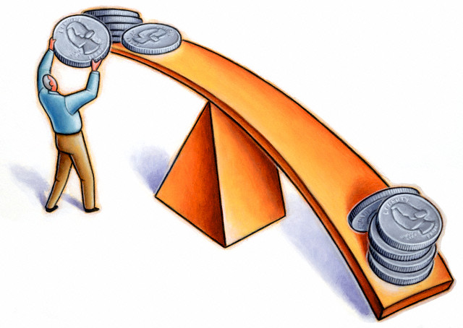

In English is : ***the most/least of*** a category

**🡪el/la/los/las más** + (adjective) + **de …** Tienes **los ojos más** lindos **de**l mundo. **🡪el/la/los/las menos** + (adjective) + **de…** Esta foto es **la menos** original **de** todas.